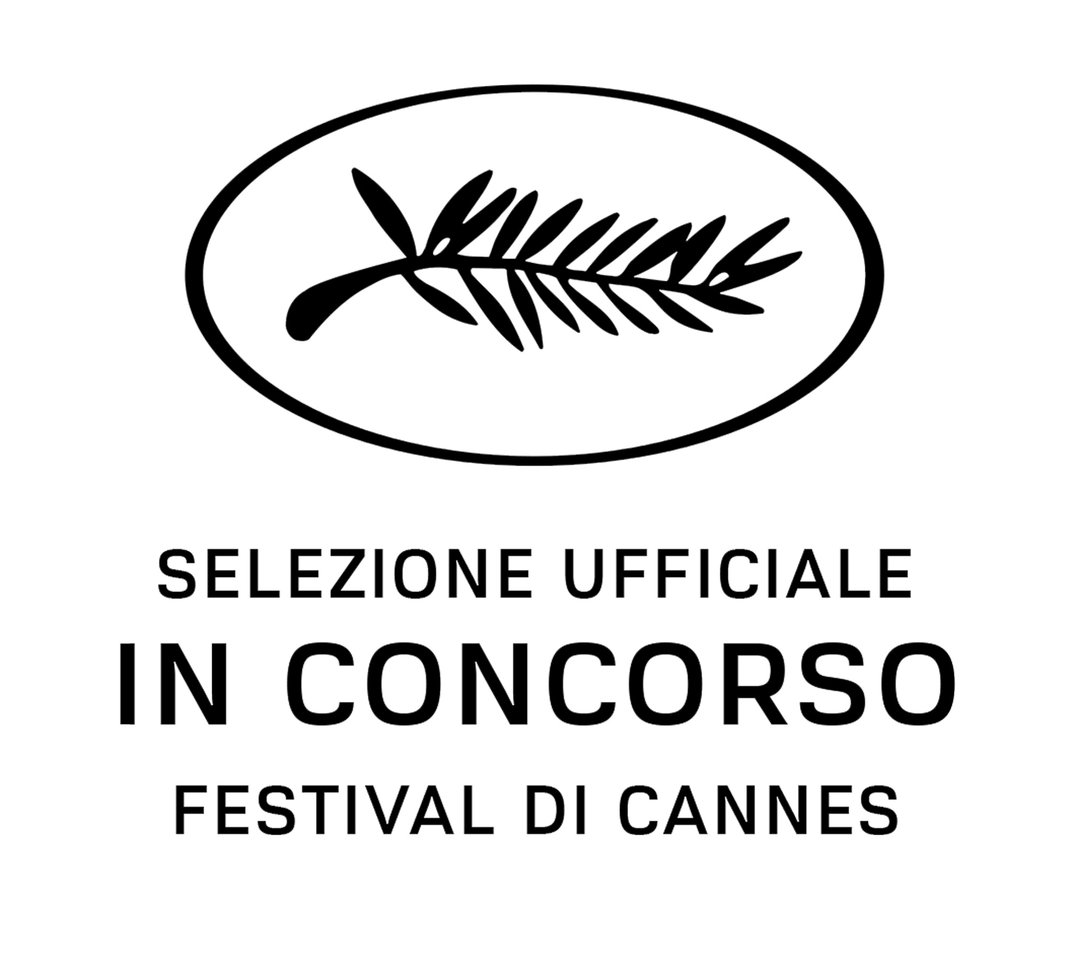
ARCHIMEDE e RAI CINEMA
presentano
una coproduzione italo francese
ARCHIMEDE e LE PACTE
con RAI CINEMA
un film di
MATTEO GARRONE

uscita
17 MAGGIO

distribuzione


vendite internazionali
RAI COM

ufficio stampa  Gabriele Barcaro  340 5538425  press@gabrielebarcaro.it | 01 Distribution – Comunicazione  Piazza Adriana, 12 – 00193 Roma  +39 06 33179601  Annalisa Paolicchi: annalisa.paolicchi@raicinema.it  Rebecca Roviglioni: rebecca.roviglioni@raicinema.it  Cristiana Trotta: cristiana.trotta@raicinema.it

materiali stampa disponibili su www.01distribution.it
Media partner: Rai Cinema Channel www.raicinemachannel.it

PERSONAGGI E INTERPRETI

MARCELLO FONTE Marcello
EDOARDO PESCE Simoncino

NUNZIA SCHIANO madre di Simoncino
ADAMO DIONISI Franco
FRANCESCO ACQUAROLI Francesco
ALIDA BALDARI CALABRIA Alida
GIANLUCA GOBBI ristoratore

CREDITI

regia MATTEO GARRONE
soggetto e sceneggiatura UGO CHITI, MASSIMO GAUDIOSO, MATTEO GARRONE
fotografia NICOLAJ BRUEL
montaggio MARCO SPOLETINI
scenografie DIMITRI CAPUANI
costumi MASSIMO CANTINI PARRINI
musiche MICHELE BRAGA
suono in presa diretta MARICETTA LOMBARDO
sound design MIRKO PERRI
casting FRANCESCO VEDOVATI
aiuto regia CIRO SCOGNAMIGLIO, PAOLO TROTTA, ANDREA TAGLIAFERRI
organizzatore generale GIAN LUCA CHIARETTI
produttore esecutivo ALESSIO LAZZARESCHI
produttori MATTEO GARRONE, JEAN LABADIE, JEREMY THOMAS,
PAOLO DEL BROCCO

Una coproduzione ARCHIMEDE e LE PACTE
con RAI CINEMA
con il contributo di EURIMAGES
con il sostegno della REGIONE LAZIO
Avviso Pubblico Attrazione Produzioni Cinematografiche (POR FESR LAZIO 2014 - 2020)
e
Fondo Regionale per il cinema e l’audiovisivo
con il contributo della REGIONE CAMPANIA POC Campania 2014 - 2020

Paese Italia/Francia
Anno 2018
Durata 102 minuti

SINOSSI

In una periferia sospesa tra metropoli e natura selvaggia, dove l'unica legge sembra essere quella del più forte, Marcello è un uomo piccolo e mite che divide le sue giornate tra il lavoro nel suo modesto salone di toelettatura per cani, l'amore per la figlia Alida, e un ambiguo rapporto di sudditanza con Simoncino, un ex pugile che terrorizza l'intero quartiere. Dopo l'ennesima sopraffazione, deciso a riaffermare la propria dignità, Marcello immaginerà una vendetta dall'esito inaspettato.

NOTE DI REGIA

Come è capitato spesso nei miei film, anche all’origine di Dogman c’è una suggestione visiva, un’immagine, un ribaltamento di prospettiva: quella di alcuni cani, chiusi in gabbia, che assistono come testimoni all’esplodere della bestialità umana… un’immagine che risale a oltre dieci anni fa, quando per la prima volta ho pensato di girare questo film. Ma era davvero “questo” film?
Difficile dirlo, perché nel tempo Dogman è cambiato insieme a me, diventando un film sempre nuovo, sempre diverso. Alcune delle idee originali sono arrivate fin qui, ma non esauriscono secondo me il senso più profondo della storia che ho voluto raccontare: Dogman, per esempio, non è soltanto un film di vendetta, anche se la vendetta (ma meglio sarebbe chiamarla riscatto) gioca un ruolo importante, così come non è soltanto una variazione sul tema (eterno) della lotta tra il debole e il forte. È invece un film che, seppure attraverso una storia "estrema", ci mette di fronte a qualcosa che ci riguarda tutti: le conseguenze delle scelte che facciamo quotidianamente per sopravvivere, dei sì che diciamo e che ci portano a non poter più dire di no, dello scarto tra chi siamo e chi pensiamo di essere. In questo interrogarci nel profondo, nell'accostarsi alla perdita dell'innocenza di un uomo, credo sia un film universale, “etico” e non moralistico: anche per questo tengo molto a sottolineare la distanza dal fatto di cronaca che lo ha soltanto liberamente ispirato. Tutto, a cominciare dai luoghi, dai personaggi, dalle loro psicologie, è stato trasfigurato.
Un’ultima nota, per sottolineare l’importanza dell’incontro con il protagonista del film, Marcello Fonte. La sua dolcezza e il suo volto antico che sembra arrivare da un'Italia che sta scomparendo, hanno contribuito in modo decisivo a chiarire dentro di me come affrontare una materia così cupa, che per anni mi aveva attratto e insieme respinto, e il personaggio che volevo raccontare: un uomo che, nel tentativo di riscattarsi dopo una vita di umiliazioni, si illude di aver liberato non solo se stesso, ma anche il proprio quartiere e forse persino il mondo. Che invece rimane sempre uguale, e quasi indifferente.
Matteo Garrone

MATTEO GARRONE – regia e sceneggiatura

Nato a Roma nel 1968, Matteo Garrone si diploma al Liceo Artistico nel 1986; dopo aver lavorato come aiuto operatore, decide di dedicarsi a tempo pieno alla pittura.
Nel 1996 vince il Sacher Festival con il cortometraggio Silhouette.
L’anno seguente realizza con la sua casa di produzione, Archimede, il suo primo lungometraggio, Terra di mezzo, distribuito dalla Tandem e vincitore del Premio Speciale della Giuria e del Premio Cipputi al Festival Cinema Giovani di Torino.
Nel 1998 gira a Napoli il documentario Oreste Pipolo, fotografo di matrimoni, e nello stesso anno il suo secondo lungometraggio, Ospiti, viene presentato alla Mostra Internazionale d’Arte Cinematografica di Venezia. Il film ottiene inoltre la Menzione Speciale al Festival di Angers, il Premio come Miglior Film al Festival di Valencia e il Premio Kodak al Festival di Messina.
Anche il suo terzo lungometraggio, Estate Romana, realizzato nel 2000, è selezionato alla Mostra del Cinema di Venezia.
Nel 2002, con L’imbalsamatore, partecipa alla Quinzaine des Réalisateurs del 55. Festival di Cannes: il film vince il David di Donatello per la Miglior Sceneggiatura e per il Miglior Attore Non Protagonista, il Nastro d’Argento e il Ciak d’oro per il miglior Montaggio, il Premio Fellini per Miglior Produttore, Miglior Scenografia, Miglior Fotografia, Miglior Sceneggiatura e Miglior Distribuzione, e il Premio Speciale della Giuria al Premio Pasolini.
Nel 2004 è in Concorso alla 54. Berlinale con il film Primo amore, Orso d’argento per la migliore colonna sonora: il film ottiene anche il David di Donatello e il Nastro d’argento per la migliore colonna sonora.
Nel 2008 è per la prima volta in concorso al Festival di Cannes con Gomorra, che gli vale il Grand Prix. Il film vince inoltre cinque European Film Awards (Miglior Film, Miglior Regia, Miglior Attore, Miglior Sceneggiatura, Miglior Fotografia), sette David di Donatello, due Nastri d’argento, il Silver Hugo per la Migliore Sceneggiatura al Festival di Chicago e riceve la candidatura come Miglior Film Straniero al Golden Globe, al BAFTA e al César.
Sempre nel 2008 produce Pranzo di ferragosto di Gianni Di Gregorio, Premio Venezia Opera Prima – Luigi De Laurentiis alla Mostra di Venezia.
Nel 2012 e nel 2015 è di nuovo in concorso a Cannes, rispettivamente con Reality (con cui vince il suo secondo Grand Prix, oltre a tre David di Donatello e tre Nastri d’argento) e Il Racconto dei Racconti, vincitore di 7 David di Donatello.
Dogman è il suo nuovo film, in concorso al 71. Festival di Cannes.

MARCELLO FONTE – Marcello
Musicista, performer e scultore. Marcello Fonte nasce a Melito di Porto Salvo (Reggio Calabria) nel 1978. A dieci anni comincia a suonare il rullante nella banda. Nel 1999 arriva a Roma e, coinvolto dal fratello scenografo, partecipa ad uno spettacolo teatrale e si appassiona alla recitazione, interpretando piccoli ruoli nel cinema e nella televisione. Dal 2015 è attore stabile della compagnia “Fort Apache Cinema Teatro” ed ha partecipato ai laboratori di formazione permanente della compagnia.
Cinema

2018 Dogman Matteo Garrone
Io sono Tempesta Daniele Luchetti
2016 L’intrusa Leonardo Di Costanzo
2015 Asino vola Marcello Fonte e Paolo Tripodi
2011 Corpo celeste Alice Rohrwacher
2002 Sette meno un minuto (cm) Lorella Morlotti
2000 Gangs of New York Martin Scorsese
Concorrenza sleale Ettore Scola
Terrazzi (mm) Stefano Reali
Rosa Rosae (cm) C. Comani e C. Bondi
Apri gli occhi e sogna Rosario Errico

Televisione

2016 La mafia uccide solo d’estate Luca Ribuoli
2003 Diritto di difesa Gianfrancesco Lazotti
Don Matteo Enrico Oldoini
Una storia qualunque Alberto Simone

Teatro
2015/17 Tempo binario Valentina Esposito
2012 Benzina Daniele Falleri
2001 Artisti Suonati Giovanni Albanese
1999 Omaggio ai sentimenti Marisa Conte
1997/98 Spettacoli con la compagnia
Arconte in Calabria

EDOARDO PESCE – Simoncino
Nasce a Roma nel 1979. Si appassiona alla recitazione grazie ad un’amica che gli suggerisce di iscriversi a una scuola di teatro. Dopo aver interpretato alcuni spot e piccoli ruoli per il cinema e la tv, raggiunge una certa popolarità con Romanzo criminale – La serie di Stefano Sollima. Nel 2017 è candidato al Nastro d’Argento come migliore attore non protagonista per Fortunata di Sergio Castellitto e Cuori puri di Roberto De Paolis. Canta e suona la chitarra nel gruppo Blues “The St. Peter’s Stones” e nella “Orchestraccia”, collettivo artistico di Teatro canzone.
Cinema

2018 Dogman Matteo Garrone
Non sono un assassino Andrea Zaccariello
2017 Incline al benessere… (cm) Marco Bocci
2016 Cuori puri Roberto De Paolis
La verità, vi spiego, sull'amore Max Croci
Niente di serio Laszlo Barbo
Fortunata Sergio Castellitto
2015 Tommaso Kim Rossi Stuart
Il Ministro Giorgio Amato
Varicella (cm) Fulvio Risuleo
Assolo Laura Morante
In bici senza sella AA.VV.
2014 Se Dio vuole Edoardo Falcone
2013 Amori elementari Sergio Basso
2012 W l'Italia Massimiliano Bruno
Il terzo tempo Enrico Maria Artale
2011 Alice (cm) Roberto De Paolis
2010 AmeriQua Marco Bellone
2009 20 sigarette Aureliano Amadei
2006 Ricotta mia (cm) Carlo Lizzani

Televisione

2018 Il Cacciatore Stefano Lodovichi
2016 C'era una volta Studio Uno Riccardo Donna
2014 I Cesaroni 6 Francesco Pavolini
2013 Non è mai troppo tardi Giacomo Campiotti
2012 Un matrimonio Pupi Avati
Squadra Antimafia 5 Beniamino Catena
2011 Sarò sempre tuo padre Ludovico Gasparini
Ultimo 4 – L’occhio del falco Michele Soavi
2010 Romanzo criminale – II stagione Stefano Sollima
Anna e i cinque 2 Franco Amurri
2009 Due imbroglioni e mezzo Franco Amurri
2008 Romanzo Criminale – La serie Stefano Sollima
Intelligence Alexis Sweet
Piper Francesco Vicario
2007 Un Medico in Famiglia 5 Isabella Leoni
La Squadra 8 Donatella Maiorca

Teatro
2005 Quartetto per Viola C. Carafòli
2005/2007 Lezione da Tiffany C. Carafòli
2006 Pericle Riccardo Reim
2011 Killer Joe M. Farau
2012 Vento e pioggia – Soluzione finale P. La Bella
2013/2015 I was born in TBC E. Pesce
2013 Hately F. Cerlino, E. Tatangelo
2015 Spregevole G. Galli

